Xã Hải Dương tổ chức Hội nghị BCĐ mở rộng triển khai nhiệm vụ giảm nghèo bền vững 2022 và giai đoan 2022 - 2025

Chiều ngày 09/9/2022, Ban Chỉ đạo Giảm nghèo bền vững xã tiến hành họp BCĐ mở rộng do đồng chí Nguyễn Hận - Bí thư Đảng ủy kiêm Trưởng Ban Chỉ đạo chủ trì cùng các đồng chí trong BCĐ, Tổ giúp việc của Ban Chỉ đạo, Ban vận động kinh phí hỗ trợ hộ nghèo giảm nghèo bền vững giai đoạn 2022-2025.
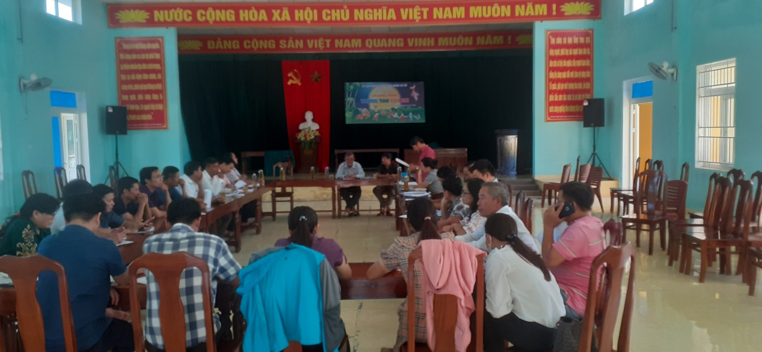
Tại phiên họp, BCĐ đã công bố các quyết định về thành lập BCĐ, Tổ giúp việc BCĐ, Ban vận động kinh phí hỗ trợ hộ nghèo giảm nghèo bền vững và triển khai các kế hoạch phân công, vận động kinh phí...Theo báo cáo của UBND xã, qua điều tra, rà soát hộ nghèo, hộ cận nghèo năm 2021, kết quả có là 44 hộ/67 nhân khẩu, tỷ lệ là 2,82% theo Quyết định số 244/QĐ-UBND ngày 31/12/2021 của UBND xã Hải Dương về phê duyệt kết quả rà soát hộ nghèo, hộ cận nghèo năm 2022.
Sau khi lắng nghe các ý kiến tham gia của các thành viên dự họp, đồng chí Nguyễn Hận – Bí thư Đảng ủy kiêm Trưởng ban BCĐ nhấn mạnh: Công tác giảm nghèo bền vững là nhiệm vụ chính trị trọng tâm trong những năm tới, bảo đảm an sinh xã hội trên địa bàn, đồng thời, là cơ sở quan trọng trong tiến trình thực hiện lộ trình xây dựng xã nông thôn mới nâng cao. Trong thời gian tới, UBND xã, các ban ngành đoàn thể, thành viên BCĐ, Tổ giúp việc, Ban vận động kinh phí hỗ trợ giảm nghèo cần phát huy vai trò trách nhiệm tổ chức thực hiện nhiệm vụ giảm nghèo bền vững trên địa bàn xã, gắn với lộ trình cụ thể giảm nghèo từng năm và cân đối các nguồn kinh phí để thực hiện.
Xã Hải Dương phấn đấu thoát nghèo trong năm 2022 là 13 hộ (Theo phân bổ chỉ tiêu phấn đấu giảm nghèo năm 2022 của UBND thành phố giao cho địa phương là: 07 hộ nghèo) và sớm tổ chức kế hoạch rà soát chính xác các nhu cầu cụ thể của các hộ nghèo còn lại (30 hộ); Xây dựng kế hoạch phát động vận động kinh phí hỗ trợ giảm nghèo. Nghiên cứu để đề xuất, kiến nghị với cơ quan có thẩm quyền xem xét đối với một số vướng mắc trong triển khai, áp dụng các cơ chế, chính sách tại địa bàn xã.

